МИНИСТЕРСТВО ЦИФРОВОГО РАЗВИТИЯ, СВЯЗИ И МАССОВЫХ КОММУНИКАЦИЙ РОССИЙСКОЙ ФЕДЕРАЦИИ
Ордена Трудового Красного Знамени федеральное государственное бюджетное образовательное учреждение высшего образования
«Московский технический университет связи и информатики»

Кафедра Программная инженерия

Лабораторная работа №1
по дисциплине «Основы DevOps»

Тема: «Основы Linux»

Выполнил: студент группы БПИ2500
Яричевский Даниил

Проверил: Тимчук А.В.

Москва, 2026
Цель работы:
1. Изучить базовое устройство Linux
2. Научиться взаимодействовать с Linux

Ход работы:
- Изучены и описаны программы общего блока:
man:
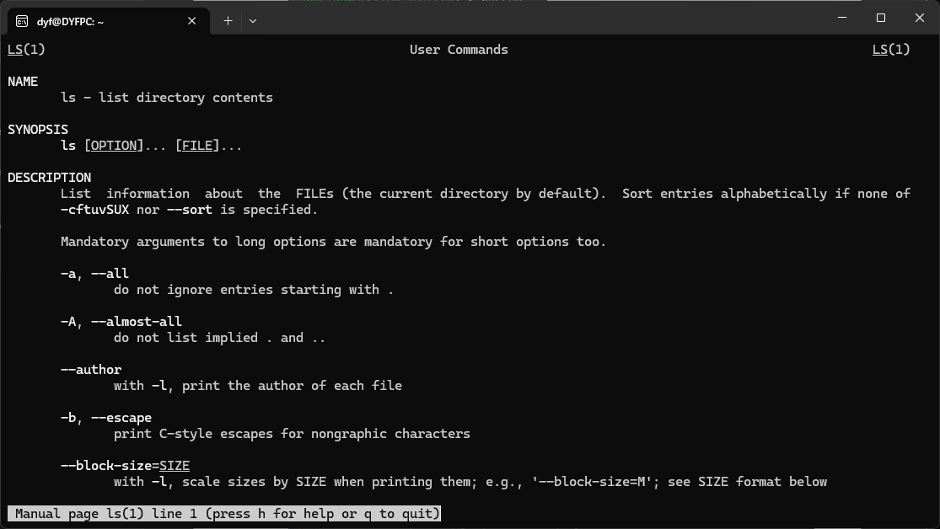
clear:
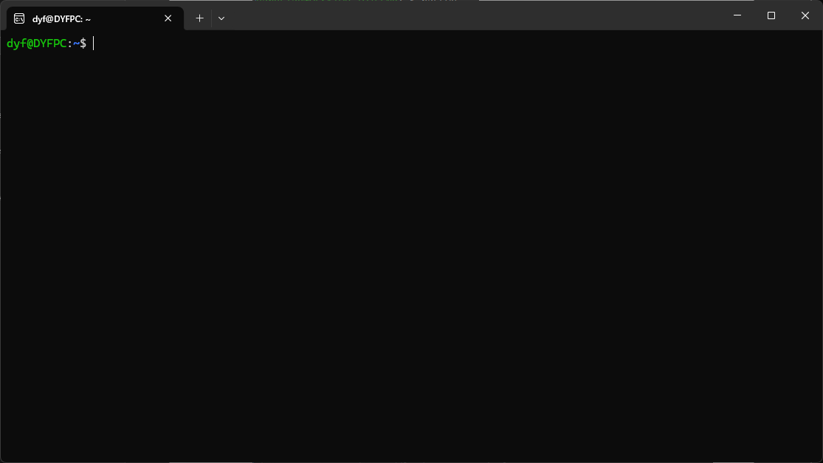
history:
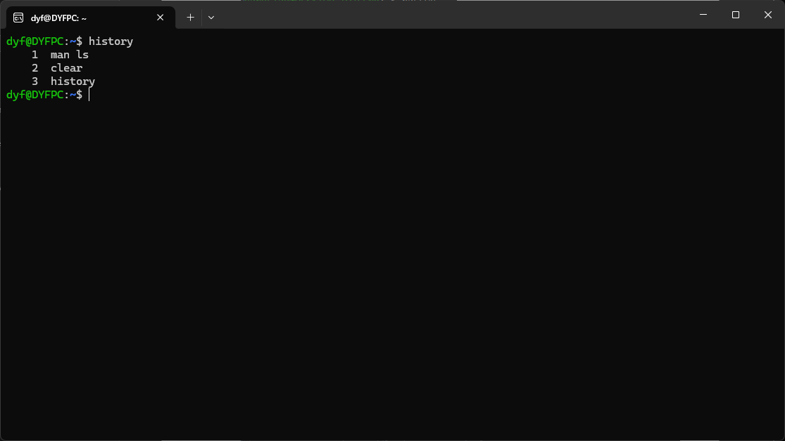

whatis:
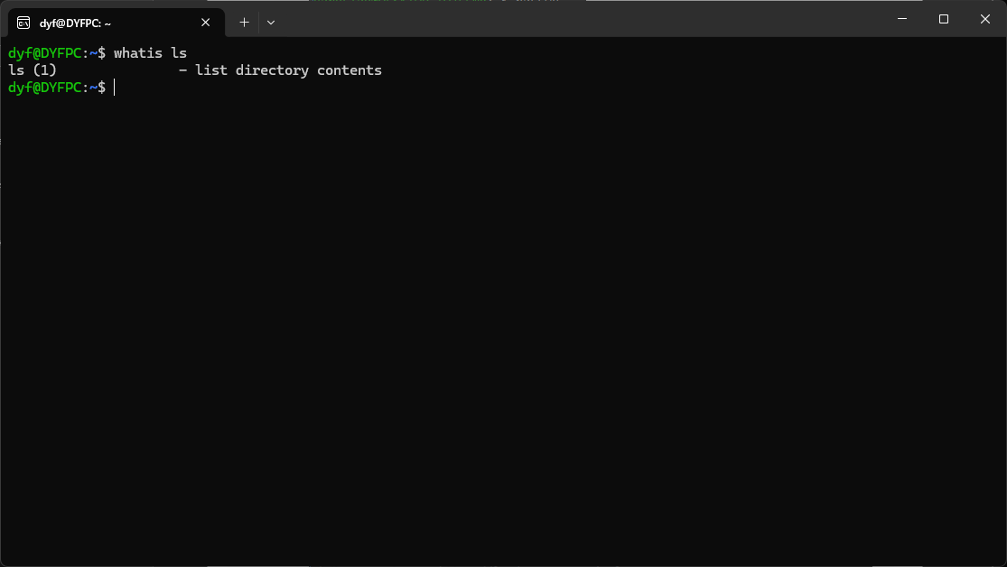
which:
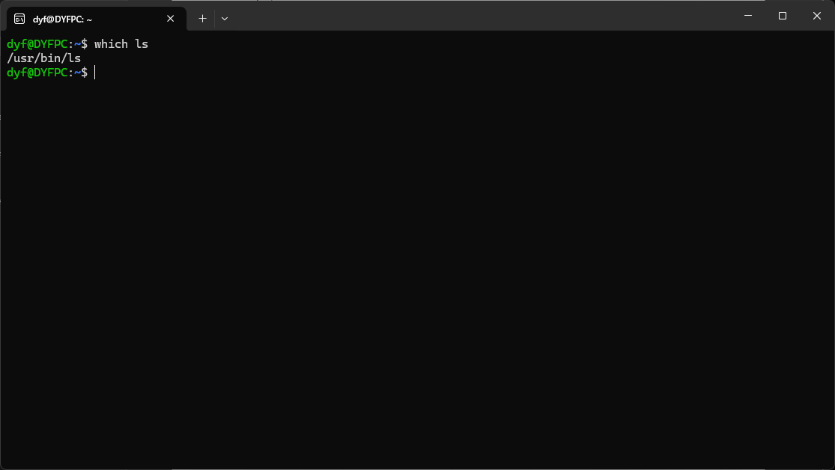
sleep:
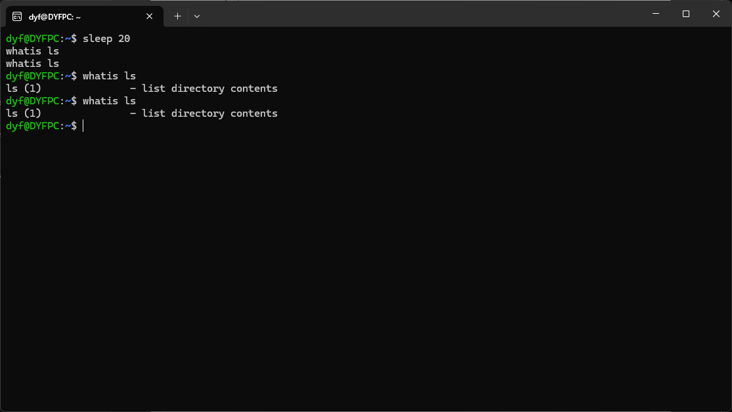
Команда | Назначение | Пример
man | Просмотр справочной информации о команде | man ls
clear | Очистка окна терминала | clear
history | Просмотр истории выполненных команд | history
whatis | Краткое описание команды | whatis ls
which | Поиск пути к исполняемому файлу команды | which ls
sleep | Приостановка выполнения на указанное количество секунд | sleep 5
- Изучите и опишите программы работы с пользователями:
Who:
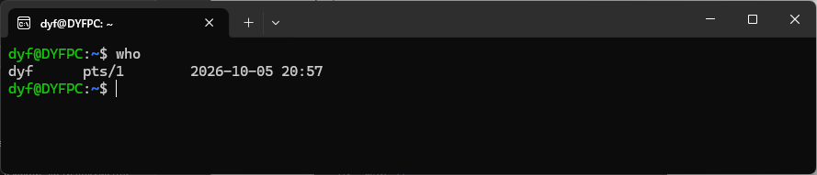
Whoami:
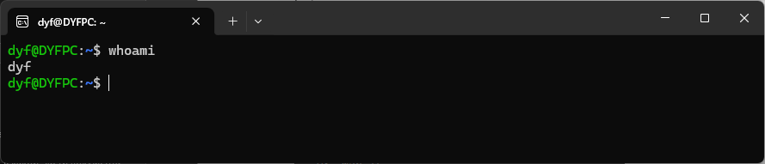
w:
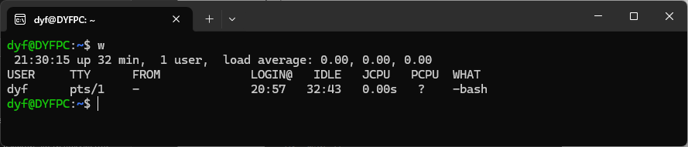
id:
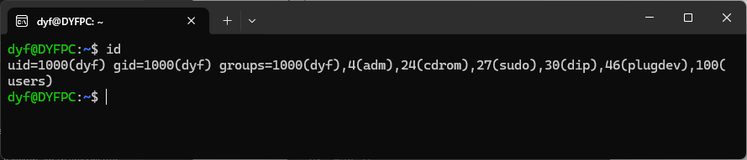
groups:
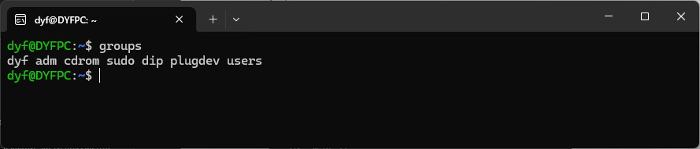
passwd:
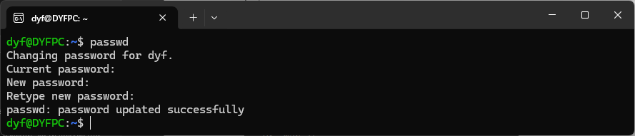
su:
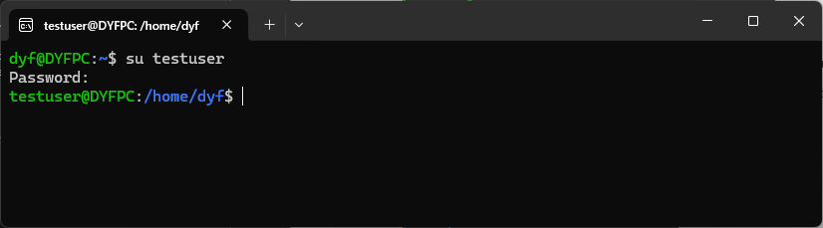
sudo:
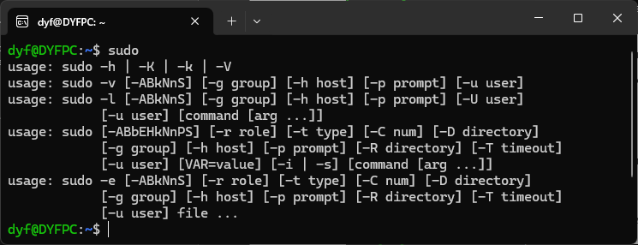
login:
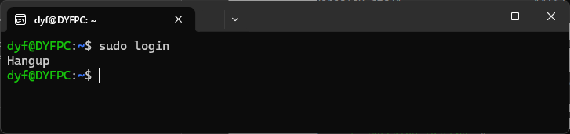
usermod:
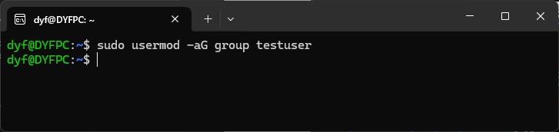
userdel:
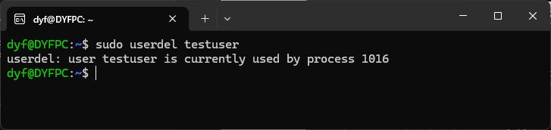
addgroup:
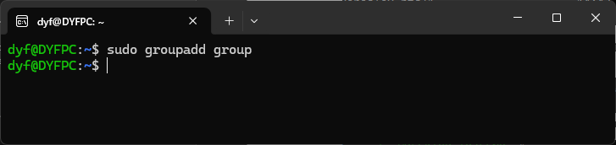
groupadd:

groupmod:
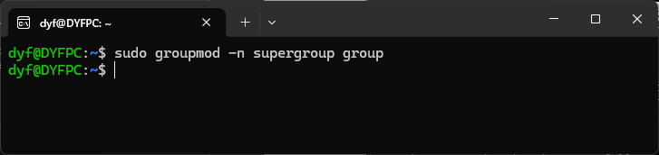
groupdel:
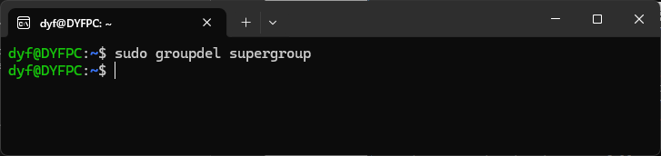
Команда | Назначение | Пример использования
who | Просмотр вошедших в систему пользователей | who
whoami | Определение текущего пользователя | whoami
w | Просмотр пользователей и информации об их активности | w
id | Просмотр UID, GID и групп пользователя | id
groups | Просмотр групп пользователя | groups
passwd | Изменение пароля пользователя | passwd
su | Переключение на другого пользователя | su user
sudo | Выполнение команды с повышенными правами | sudo apt update
login | Вход пользователя в систему | login
adduser | Создание пользователя | sudo adduser testuser
useradd | Создание пользователя низкоуровневой командой | sudo useradd testuser
usermod | Изменение параметров пользователя | sudo usermod -aG group testuser
userdel | Удаление пользователя | sudo userdel testuser
addgroup | Создание группы | sudo addgroup testgroup
groupadd | Создание группы | sudo groupadd testgroup
groupmod | Изменение параметров группы | sudo groupmod -n newgroup oldgroup
groupdel | Удаление группы | sudo groupdel testgroup

- Изучены и описаны программы для работы с файловой системой:
Pwd:
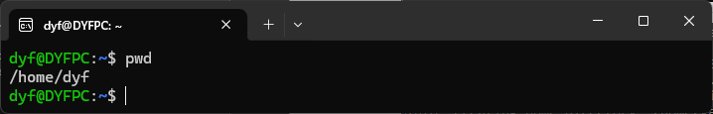
ls:
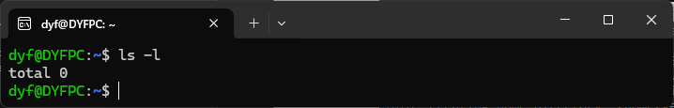
cd:
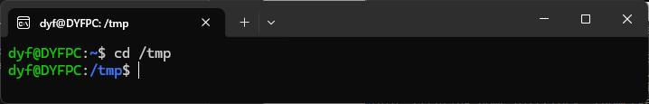
mkdir:
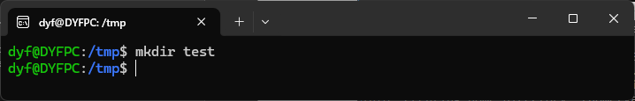
rm:
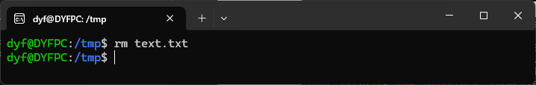
cp:
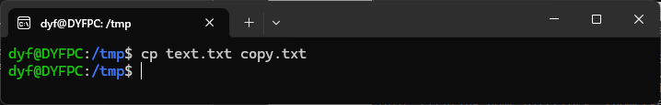
mv:
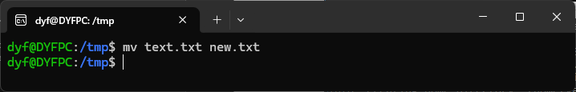
touch:
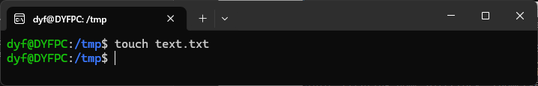
cat:
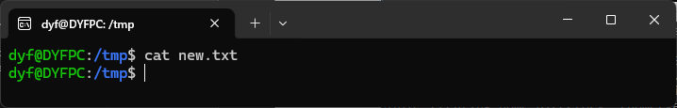
less:
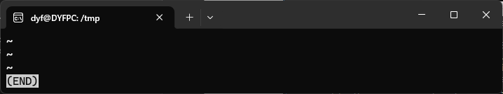
head:
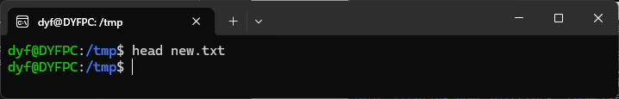
tail:
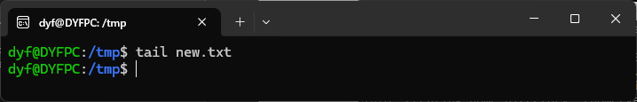
grep:
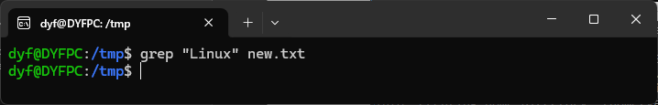
df:
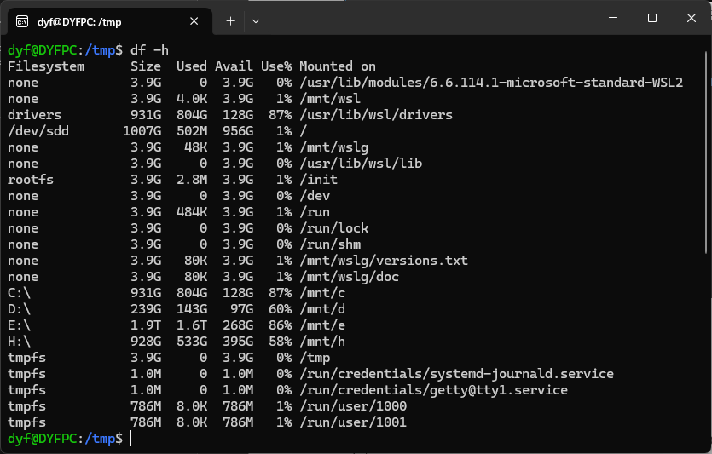
du:
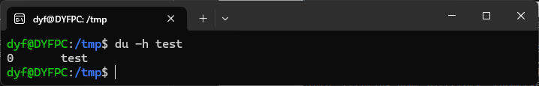
find:
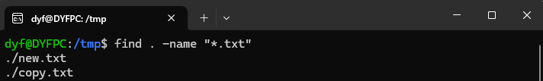
chmod:
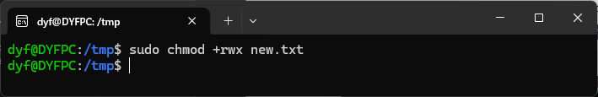
chown:
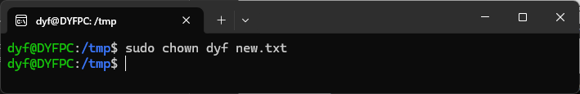
chgrp:
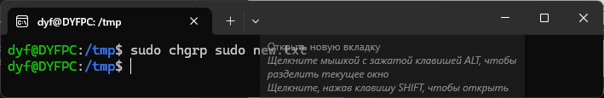
tar:
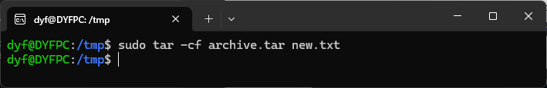
Команда | Назначение | Пример использования
pwd | Показ текущего рабочего каталога | pwd
ls | Просмотр содержимого каталога | ls -l
cd | Переход в другой каталог | cd /tmp
mkdir | Создание каталога | mkdir test
rm | Удаление файлов или каталогов | rm test.txt
cp | Копирование файлов и каталогов | cp test.txt copy.txt
mv | Перемещение или переименование | mv copy.txt new.txt
touch | Создание пустого файла или изменение времени файла | touch test.txt
cat | Вывод содержимого файла | cat test.txt
less | Просмотр содержимого файла постранично | less test.txt
head | Вывод начала файла | head test.txt
tail | Вывод конца файла | tail test.txt
grep | Поиск текста по шаблону | grep "Linux" test.txt
df | Информация о свободном и занятом месте на файловых системах | df -h
du | Оценка размера файлов и каталогов | du -h test
find | Поиск файлов и каталогов | find . -name "*.txt"
chmod | Изменение прав доступа | chmod +rwx new.txt
chown | Изменение владельца файла | sudo chown dyf new.txt
chgrp | Изменение группы-владельца | sudo chgrp sudo new.txt
tar | Создание и распаковка архивов | tar -cf archive.tar new.txt

- Изучены и описаны программы для работы с процессами:
ps:
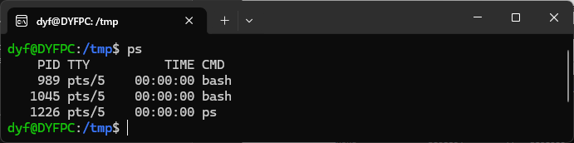
top:
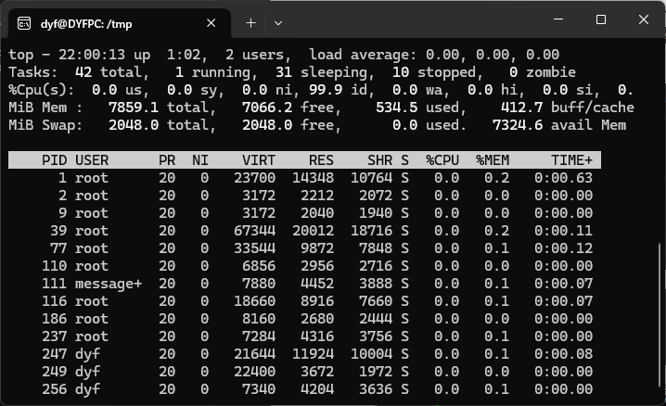
kill:
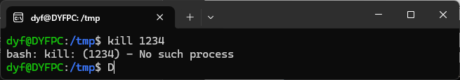
nice:
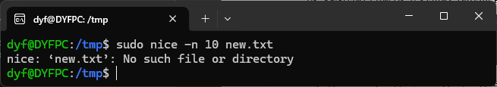
free:
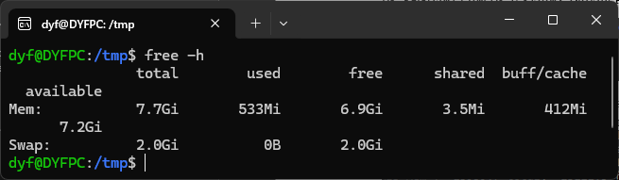
Команда | Назначение | Пример использования
ps | Просмотр запущенных процессов | ps
top | Интерактивный просмотр процессов и нагрузки системы | top
kill | Отправка сигнала процессу | kill 1234
nice | Запуск процесса с заданным приоритетом | nice -n 10 new.txt
free | Информация об использовании оперативной памяти | free -h

- Изучены и описаны программы для работы с сетью:
ip:
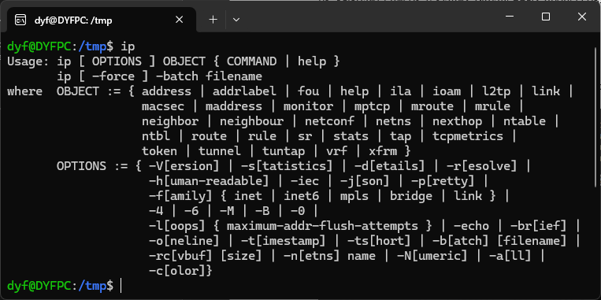
ping:
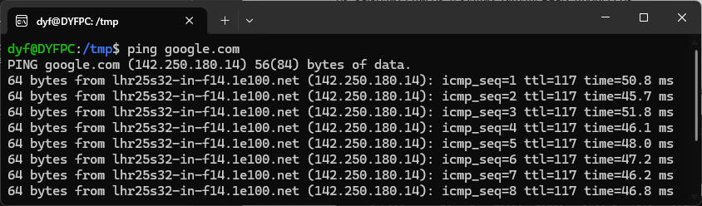
traceroute:
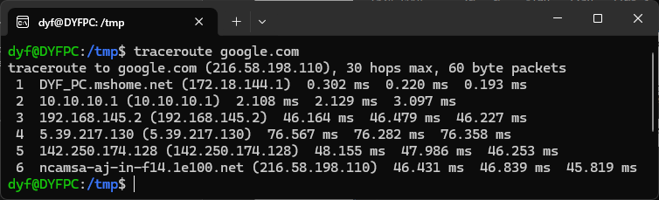
Команда | Назначение | Пример использования
ip | Просмотр и настройка сетевых интерфейсов и параметров | ip addr
ping | Проверка доступности узла по сети | ping google.com
traceroute | Просмотр маршрута до сетевого узла | traceroute google.com

- Изучено и описано, чем отличаются программы в папках:
/bin: содержит готовые к запуску программы и основные команды, которые минимально необходимы для запуска ОС.
/sbin: содержит системные исполняемые файлы, связанные с управлением системой, для которых часто требуются права суперпользователя; они также минимально необходимы для запуска ОС.
/usr/bin: содержит подавляющее большинство пользовательских утилит и программ, которые не требуются на этапе загрузки системы.
/usr/sbin: содержит административные инструменты, которые не требуются на этапе начальной загрузки системы.
- Изучена и описана структура папки /proc:
Каталог /proc содержит информацию о запущенных в данный момент процессах и параметры ядра.

- Используя команду ls -l изучены типы файлов в директориях /dev и /proc
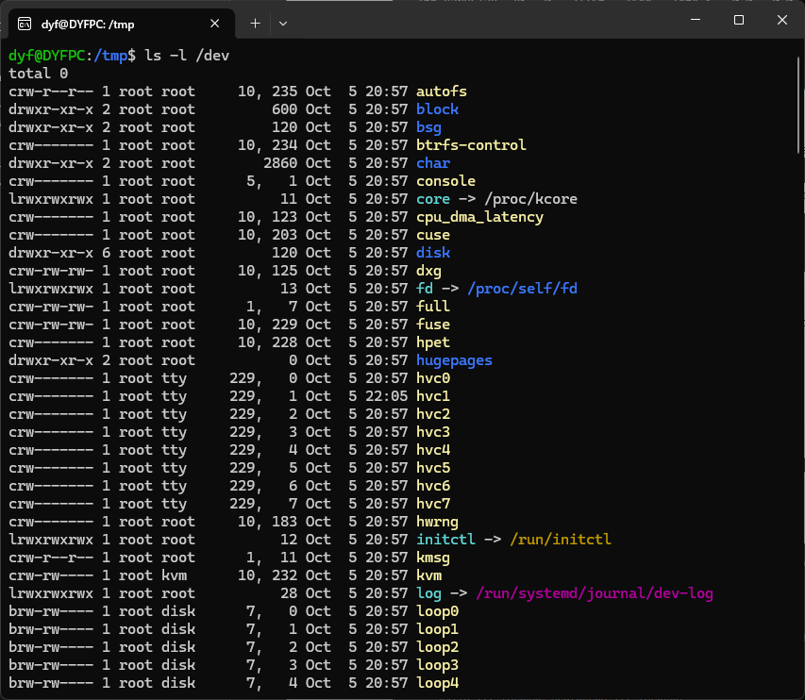
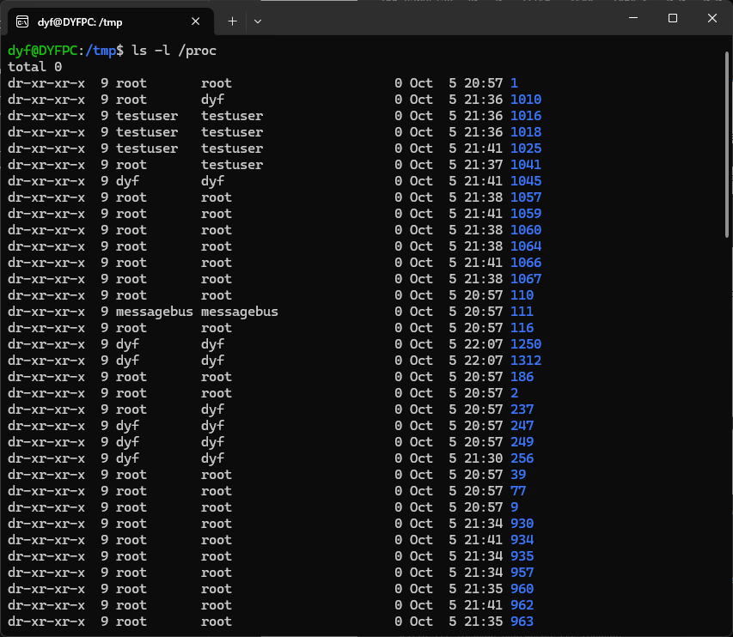
Каталог /dev содержит файлы устройств, которые реализуют возможность общения между процессами.
Каталог /proc состоит исключительно из специальных файлов.

- Используя пакетный менеджер найден пакет nano, а потом установлен.
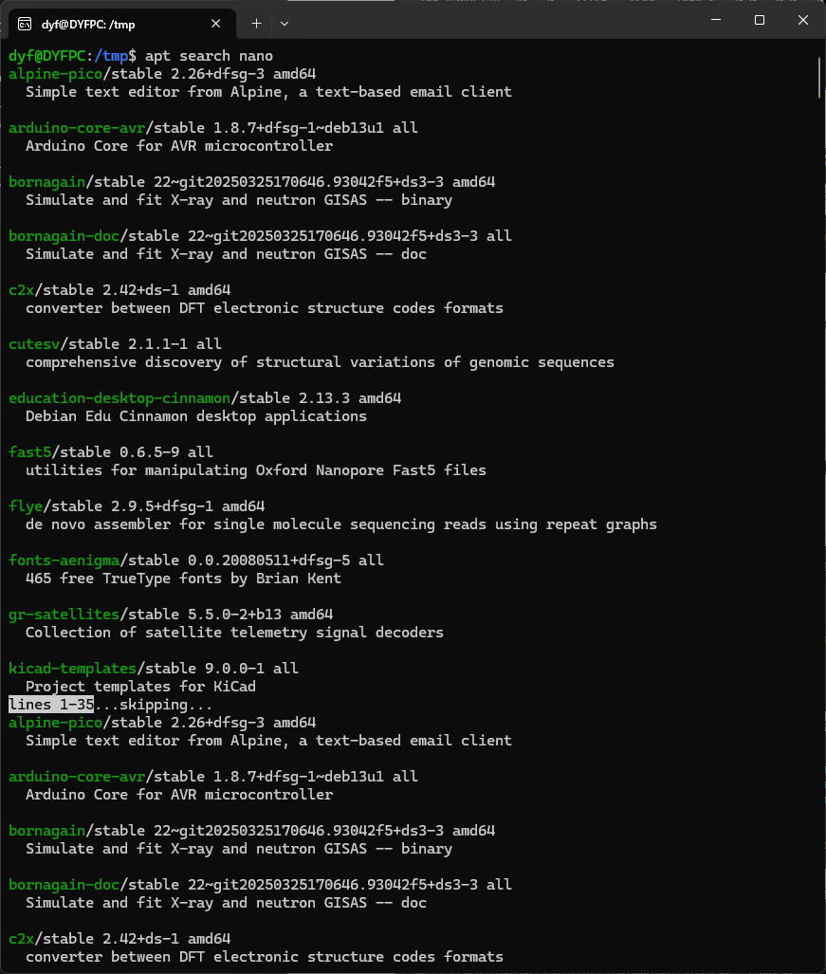

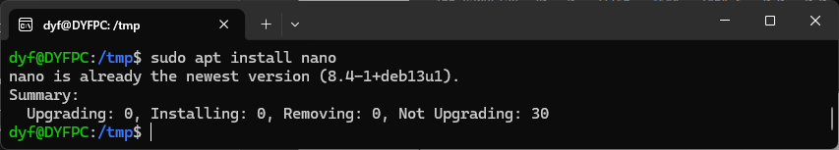

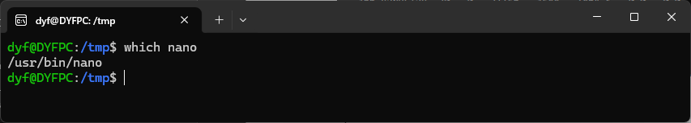

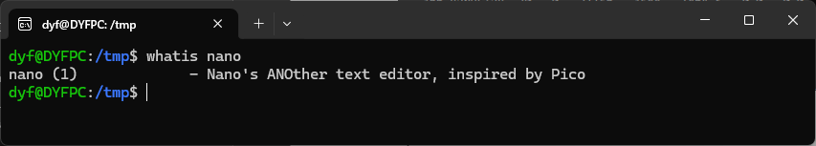

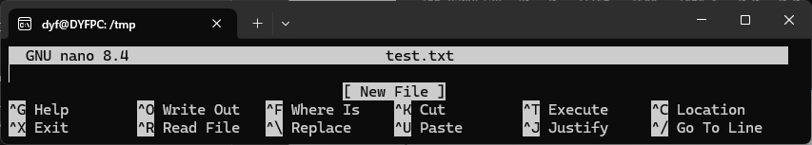
Nano – другой консольный текстовый редактор.
Вывод:
В ходе выполнения лабораторной работы были успешно решены следующие задачи:
- Изучен стандартный набор команд Linux
- Исследована иерархия файловой системы
- Освоена работа с пакетами

Контрольные вопросы
Что такое Linux?
Linux - то UNIX-подобная операционная система с открытым исходным кодом. Структурно Linux состоит из ядра и пользовательского пространства. Ядро обеспечивает взаимодействие между аппаратными средствами и приложениями, управление памятью, процессами, драйверами устройств и системными вызовами.

Где работают программы пользователя?
Программы пользователя работают в пользовательском пространстве Linux (user space). Пользовательские процессы изолированы друг от друга и имеют ограниченный прямой доступ к аппаратным компонентам. Для взаимодействия с ядром они используют системные вызовы. Основные характеристики файловой системы Linux?

Основные характеристики файловой системы Linux?
Файловая система Linux имеет единую иерархическую структуру, которую можно представить в виде дерева. Все файлы и каталоги начинаются от корневого каталога /. В ней используются каталоги и подкаталоги, а также специальные файлы, например файлы устройств. Организация каталогов соответствует стандарту FHS (Filesystem Hierarchy Standard).

Как строится иерархия процессов Linux?
Каждый процесс, кроме корневого процесса операционной системы, имеет родительский процесс. Новый процесс создаётся путём клонирования текущего процесса, после чего при необходимости программа процесса заменяется другой. Дочерний процесс наследует от родителя часть ресурсов: файловые дескрипторы, переменные окружения, текущий каталог, владельца, группу и обработчики сигналов.

Почему у su и sudo в блоке прав пользователя вместо x стоит s?
s - это специальный бит SUID или SGID, который расширяет стандартную систему прав доступа. Он позволяет программе выполняться с правами владельца или группы файла, а не только с правами пользователя, который её запустил.
В чём разница между su и login?
su используется для переключения на другого пользователя внутри уже запущенной сессии, а login предназначена для выполнения входа пользователя в систему и создания пользовательской сессии.

В чём разница между Linux и SELinux?
Обычный Linux, на базе которого обычно создаются пользовательские дистрибутивы. Легок в обслуживании, в установке новых компонентов системы, но средства защиты специально снижены в пользу большего удобства. Система контроля доступа AppArmor. Основной принцип: разрешено всё, что не запрещено.
Security-Enhanced Linux (SELinux), на базе которого обычно создают дистрибутивы с требованиями к повышенной безопасности. Отличается изначально мощной системой изоляции процессов, контроля сетевых функций и контроля доступа к ядру. Система контроля доступа SELinux. Основной принцип: запрещено всё, что не разрешено.

